2016年公卫执业医师《健康教育与健康促进》考试大纲已经公布，为帮助广大考生学习掌握，医学教育网小编在第一时间进行了整理和上传，请大家尽快进行大纲下载，希望对广大公卫执业医师考生有帮助，祝广大考生取得自己满意的成绩！

2016年公卫执业医师《健康教育与健康促进》考试大纲
单元 | 细目 | 要点
一、概论 | 1.健康教育 | （1）影响健康的因素
 |  | （2）健康教育的概念
 |  | （3）健康素养的概念
 | 2.健康促进 | （1）健康促进的概念
 |  | （2）健康促进五大领域
 |  | （3）基本策略及核心策略
 | 3.健康教育与健康促进的意义 | （1）是卫生事业发展的战略措施
 |  | （2）是实现初级卫生保健的基础
 |  | （3）是一项低投入、高产出、高效益的保健措施
 |  | （4）是提高公民健康素养的重要渠道
二、健康相关行为 | 1.人类行为基本特点 | （1）行为要素
 |  | （2）人类行为的属性
 |  | （3）影响人类行为形成和发展的因素
 | 2.健康相关行为 | （1）健康相关行为概念
 |  | （2）促进健康行为
 |  | （3）危害健康行为
 | 3.健康相关行为改变的基本理论 | （1）知信行理论
 |  | （2）健康信念模式
 |  | （3）行为改变阶段理论
 |  | （4）创新扩散理论
 | 4.健康相关行为干预 | （1）个体健康相关行为干预
 |  | （2）团体健康相关行为干预
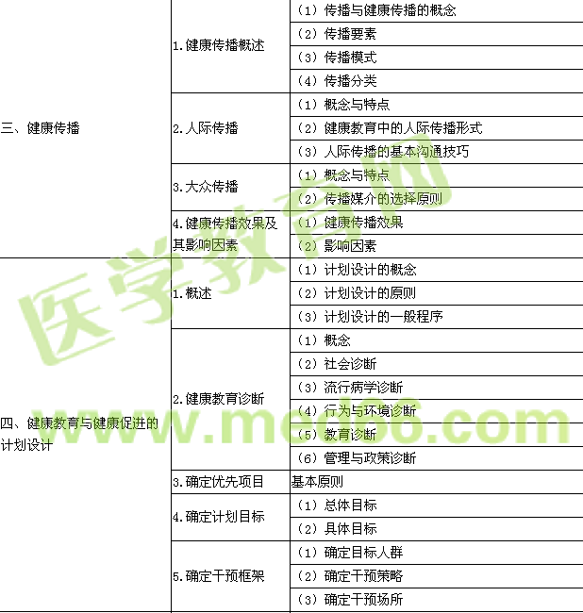
五、健康教育与健康促进计划的实施 | 1.人员培训 | （1）人员培训的重要性及原则
 |  | （2）培训的准备和实施
 | 2.健康教育材料开发 | （1）材料分类
 |  | （2）材料制作程序
 | 3.计划实施的监测与质量控制 | （1）内容
 |  | （2）方法
六、健康教育与健康促进效果评价 | 1.概述 | （1）评价的概念
 |  | （2）意义
 | 2.效果评价的内容与指标 | （1）近期效果评价
 |  | （2）中期效果评价
 |  | （3）远期效果评价
 | 3.评价设计方案 | （1）不设对照组的前后测试
 |  | （2）设对照组的前后测试
 | 4.影响效果评价真实性的因素 | （1）历史性因素
 |  | （2）工作人员与参与者的熟练性
 |  | （3）失访
七、重要场所的健康教育与健康促进 | 1.社区健康教育与健康促进 | （1）概念
 |  | （2）城市社区健康教育与健康促进
 |  | （3）农村社区健康教育与健康促进
 |  | （4）特殊人群健康教育（孕产妇、儿童、老年人）
 | 2.学校健康教育与健康促进 | （1）概念与特征
 |  | （2）内容
 |  | （3）健康促进学校的效果评价
 | 3.工作场所健康教育与健康促进 | （1）概念
 |  | （2）主要内容
 | 4.医院健康教育与健康促进 | （1）概念
 |  | （2）主要形式与内容
八、重点公共卫生问题的健康教育与健康促进 | 1.慢性非传染性疾病 | （1）高血压
 |  | （2）糖尿病
 | 2.传染病 | （1）艾滋病
 |  | （2）结核病
 | 3.烟草控制 | （1）吸烟的危害：吸烟及二手烟的定义及其主要危害、烟草使用流行情况
 |  | （2）吸烟的行为干预：烟草依赖疾病的概念、临床场所戒烟指导
 |  | （3）常用戒烟药物及使用方法
 |  | （4）人群烟草控制策略：烟草控制框架公约（FCTC）与控烟策略（MPOWER）
 | 4.成瘾行为 | （1）概述
 |  | （2）戒酒
 |  | （3）戒毒
 | 5.突发公共卫生事件 | （1）概念
 |  | （2）健康教育在应对突发公共卫生事件中的作用

